可以通过Excel中编辑链接，更改源的方式来移除别的Excel文件的外部引用。只要选择源的时候选择自己就行了。

Excel被保护视图可能无法打开，提示文件损坏。可以查看设置，百度找。

[https://zhidao.baidu.com/question/1494998612342711979.html 关闭笔记本F1-F12](https://zhidao.baidu.com/question/1494998612342711979.html%20关闭笔记本F1-F12)功能键

ReportTemplates模板里面的模板不是最终给用户看的模板，后台的数据会隐藏(比如一般试验)。

WT1800切换如上图

关轮询 设置值（RMS）发送开轮询

1、将项目文件*.csproj添加到Imts解决方案中。

2、双击“Properties”->“生成”选项卡，选择所有配置、所有平台。

3、更改输出路径为“..\..\Supports\Imts\”。

4、选择Release配置，点击“高级...”按钮，调试信息选择“无”，确定返回。

5、引用中移除“IndustrialLib”、“log4net”以及其他有黄色警告的引用，并添加“Supports\Env”目录下相应的模块。

6、将新添加的模块属性中“复制本地”都设置为“False”。

7、重新Release编译。

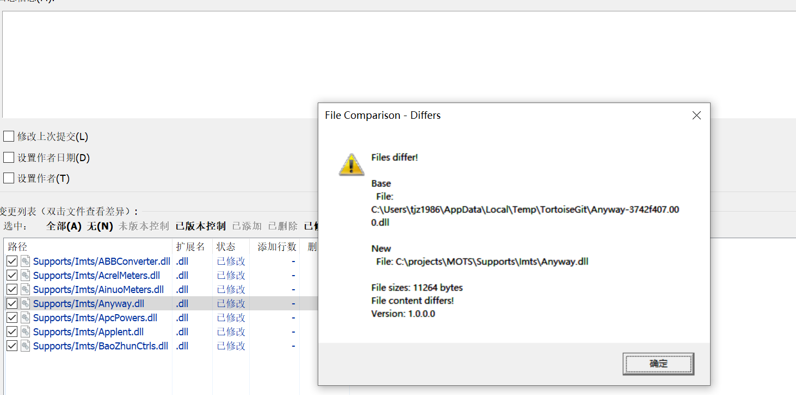

如上，重新编译以后就会出现上面的情况，不要编译就不会出这个情况。

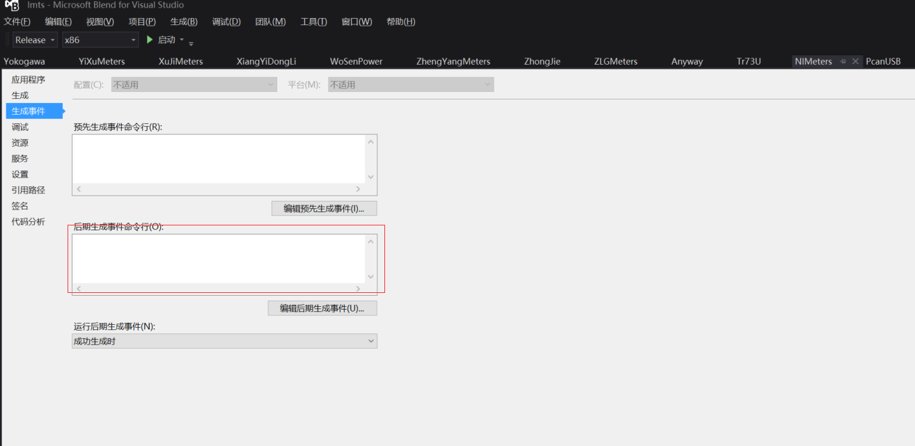

如上，编译不通过，先看输出界面，然找到问题以后把这个框里的信息清空重新编译

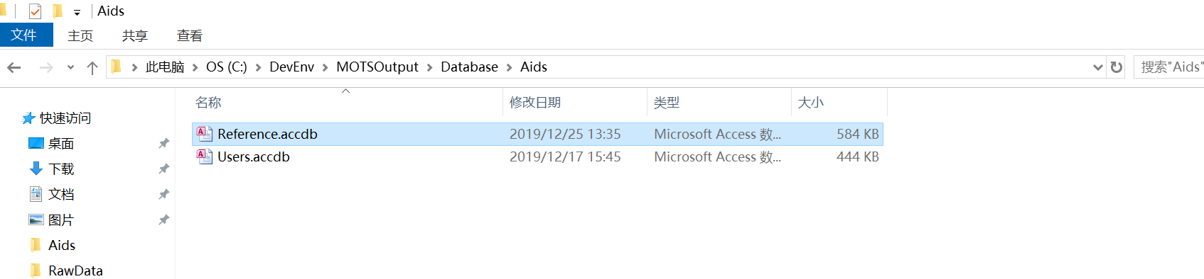

如上，这个数据库的ToleranceRecords表就是标准数据库的表

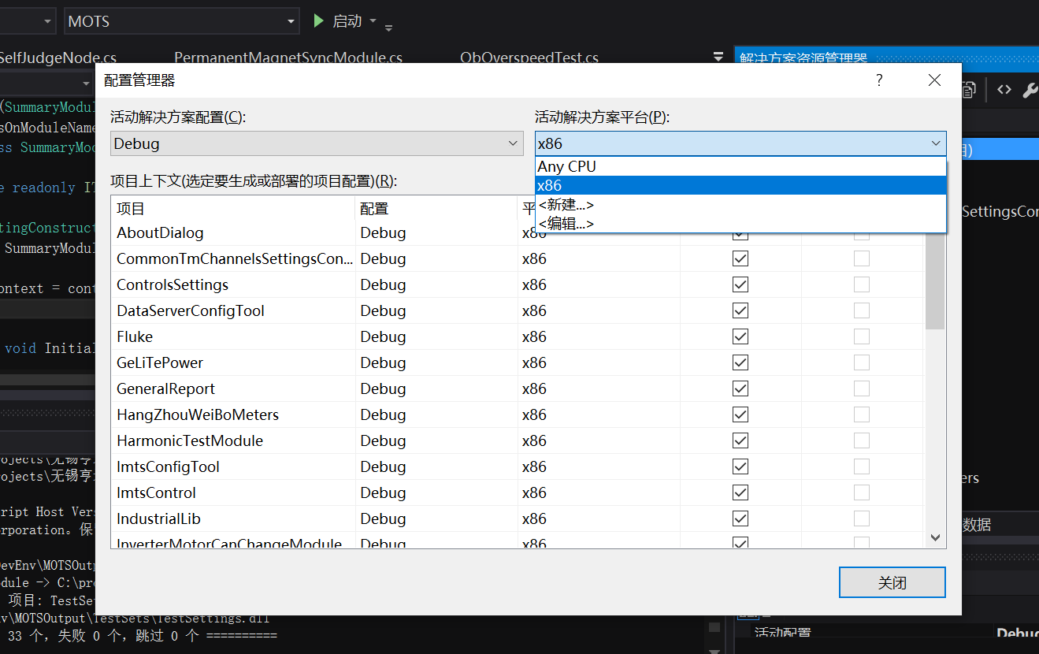

如上，新建了以后移除再新建，不然没法新建

试验报告模板中的噪声测试中 NL代表噪声空载 FL代表噪声满载，其他试验也一样

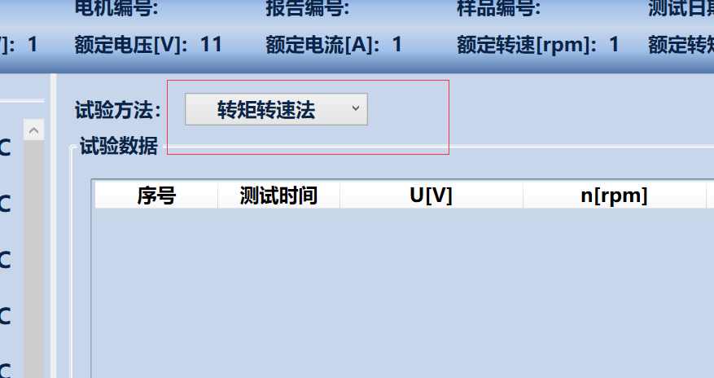

如上，包含多种试验方法的试验，试验报告模板中有好几个模板，也有的在同一个模板中。

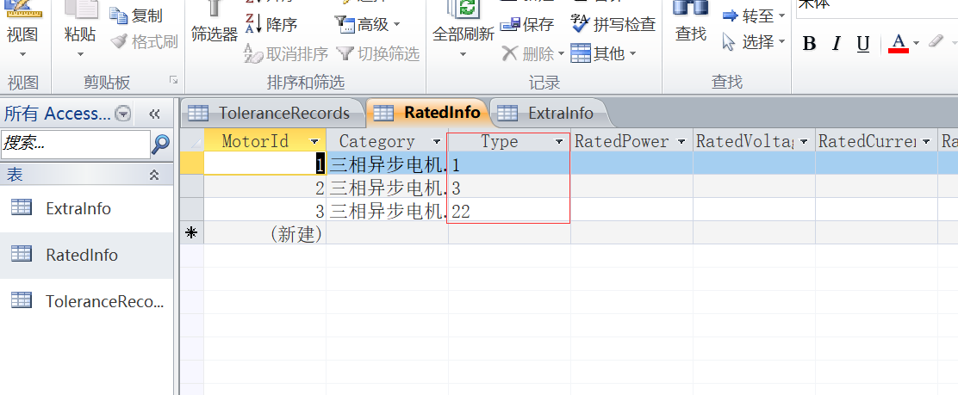

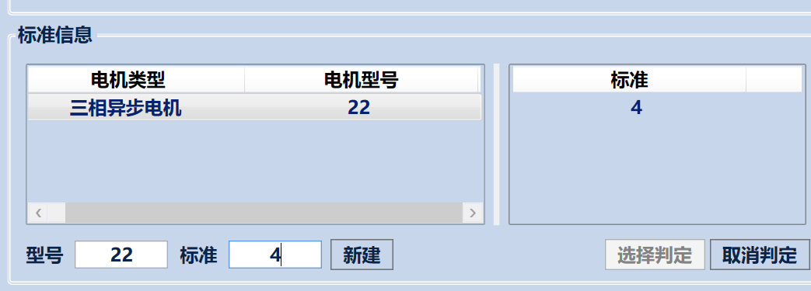

如上两图，这个是标准管理中的型号字段

TestSets试验

三相异步电机

铭牌信息历史数据库

C:\projects\MOTSUltra\TestSets\ThreePhaseCanChangeModule\Views\RatedInfoView.xaml

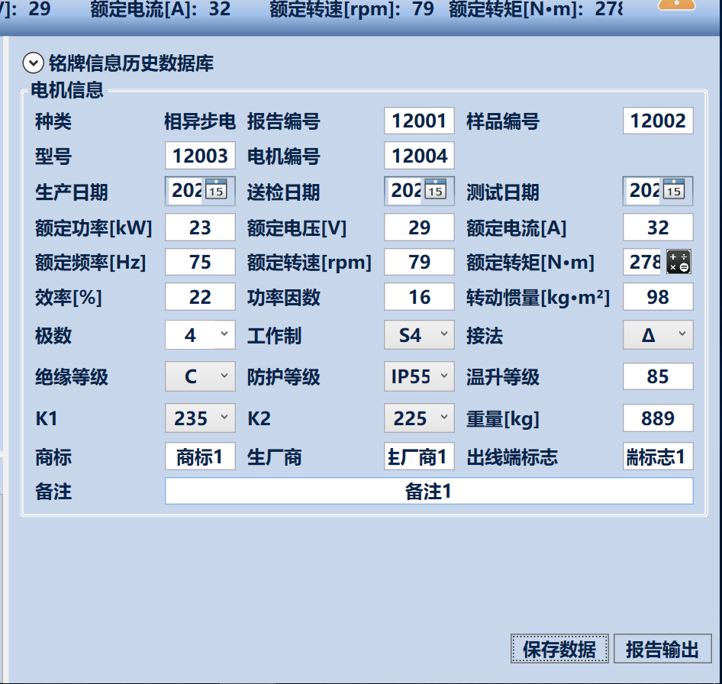

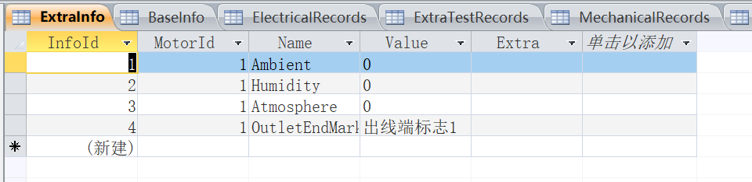

如上，对应数据库RawData\RawTestData baseinfo表

出线端标志在 RawData\RawTestData ExtraInfo表

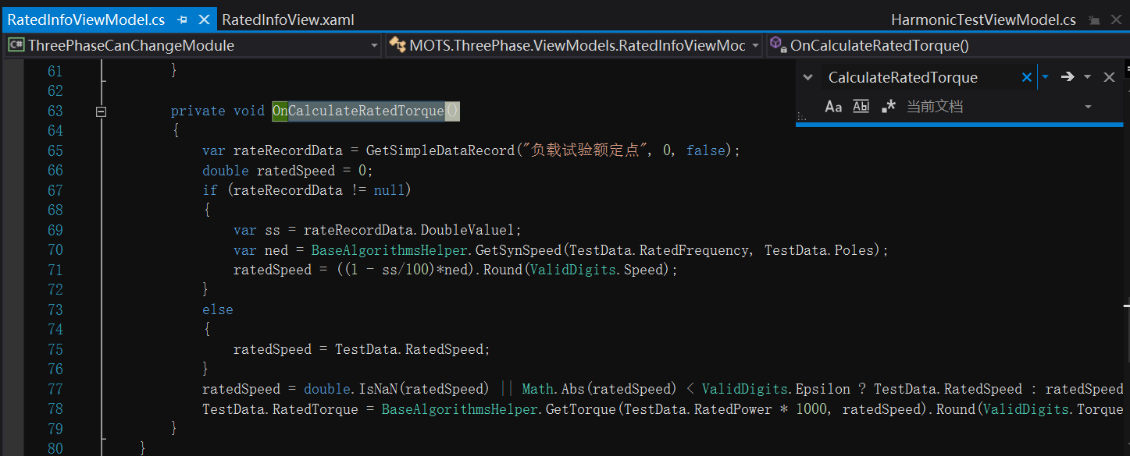

如上额定转矩的计算方法：9.549(常量)*额定功率(单位是Kw，所以要*1000)/额定转速。

区别只是额定转速不同。 (第一种转速算法还没看)

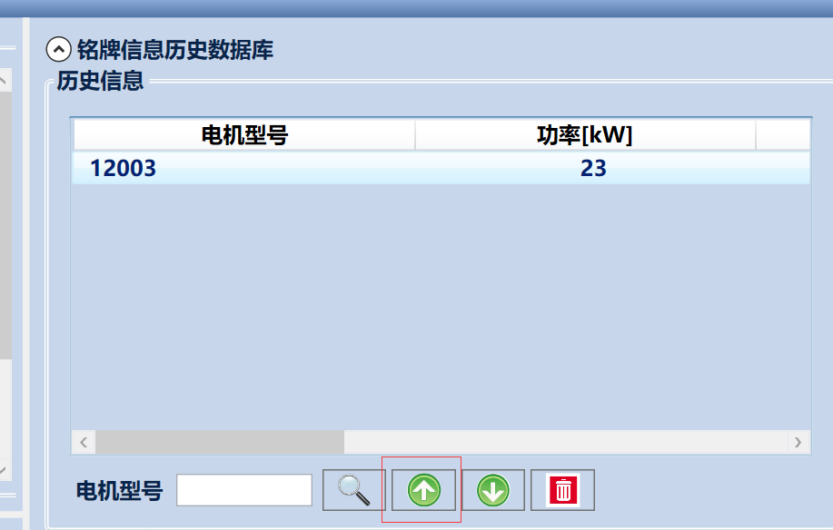

如上，添加到历史名牌信息库 Database\Aids RatedInfo表中

出线端标志在 RawData\ Aids ExtraInfo表

一般试验

C:\projects\MOTSUltra\TestSets\ThreePhaseCanChangeModule\Views\GeneralTestView.xaml

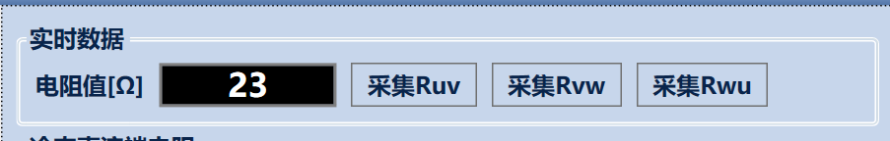

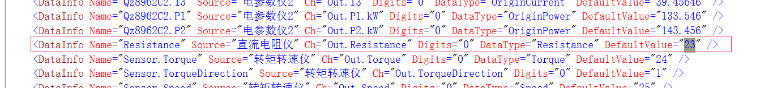

如上，电阻值的反馈由数据通道读取，三个采集按钮的作用，是吧这个反馈值放到下面的入局记录中，入下图

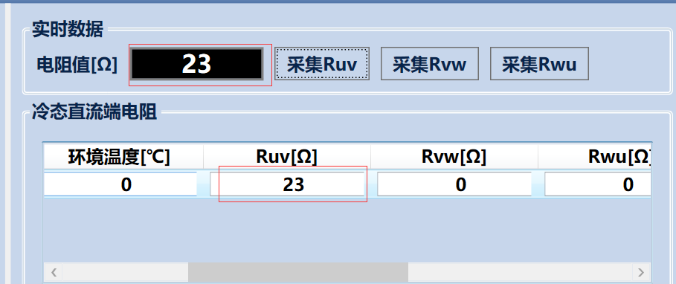

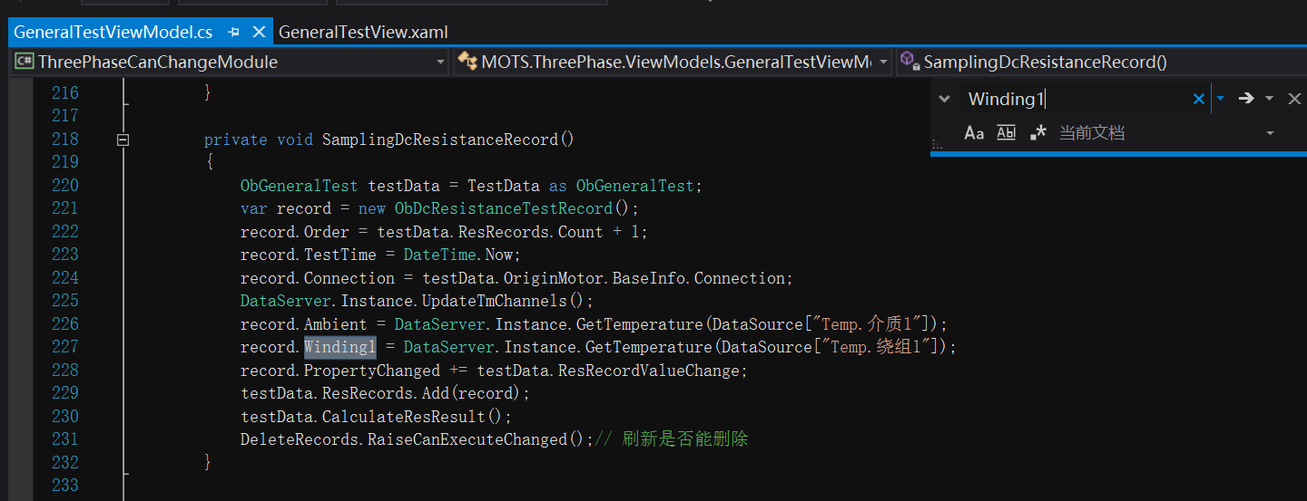

如上，冷态直流端电阻中的记录都汇总在record里面

绕组温度：温度中的绕组1

环境温度：温度中的介质

Ruv,Rvw,Rwu,可以自己手动输入，平均电阻就是者三个的平均

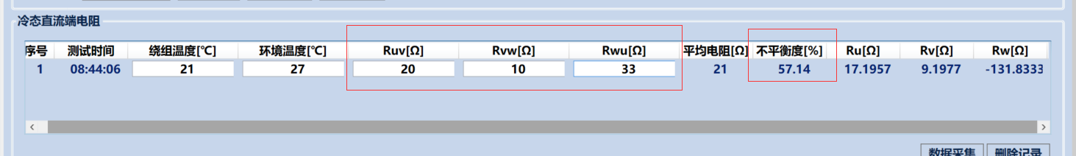

不平衡度：计算公式如上 (20+10+33)/3=21 21-33/21=57.14

(33是和平均值21最大的差值)

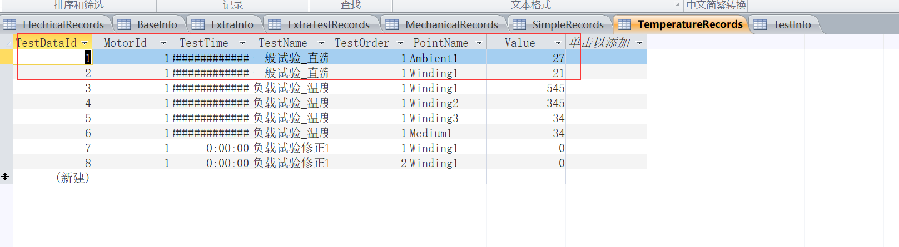

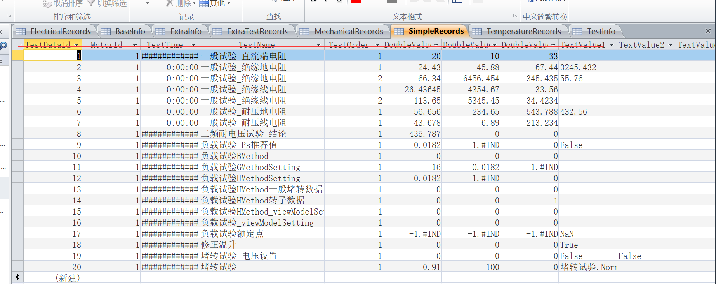

如上，对应的数据

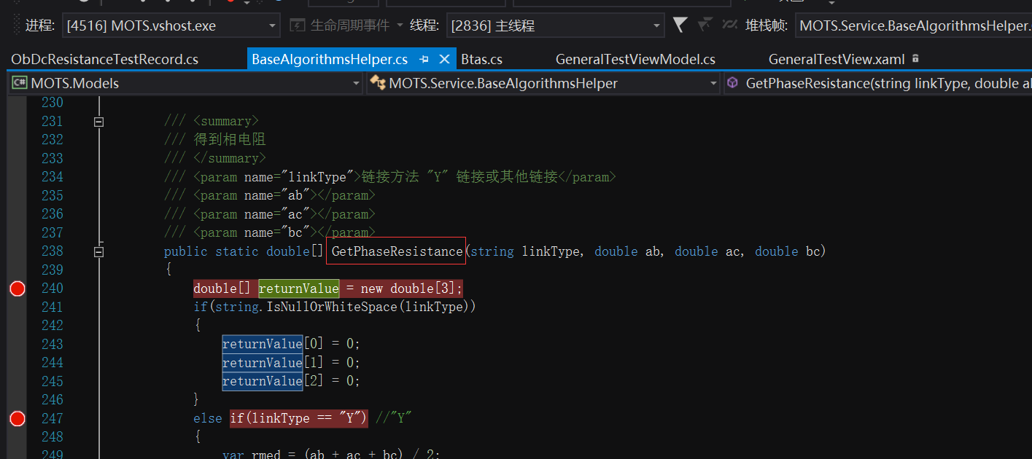

如上，Ru,Rv,Rw的计算公式，分为“Y”接法和其他接法。

ab,ac,bc分别对应 Ruv,Rvw,Rwu。

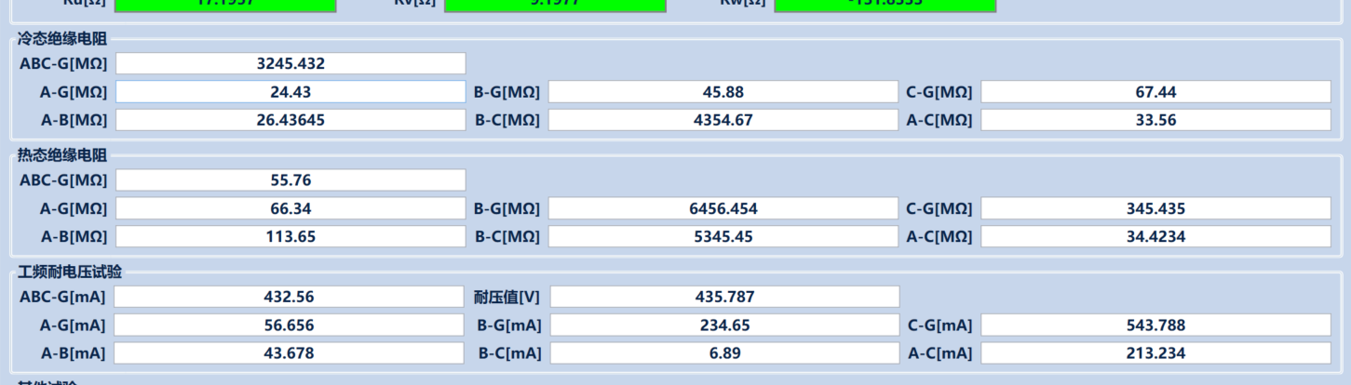

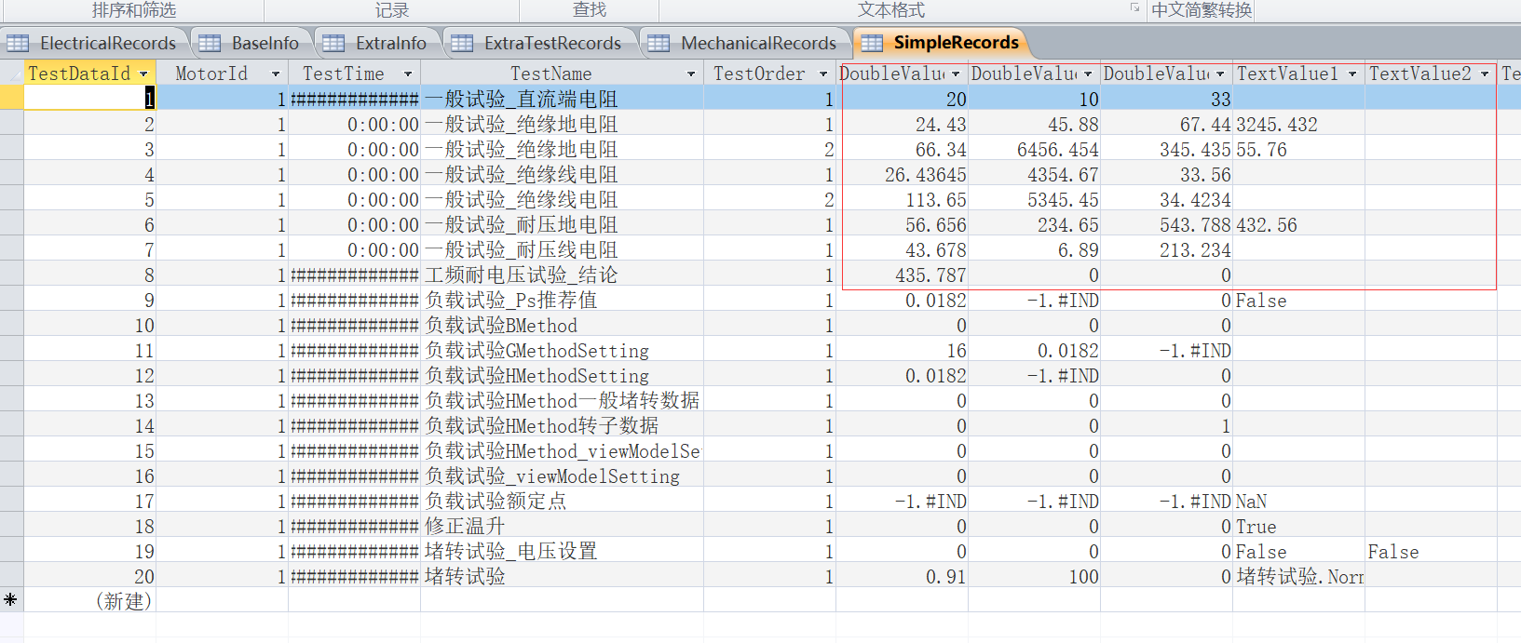

如上，对应的数据RawData\RawTestData.accdb

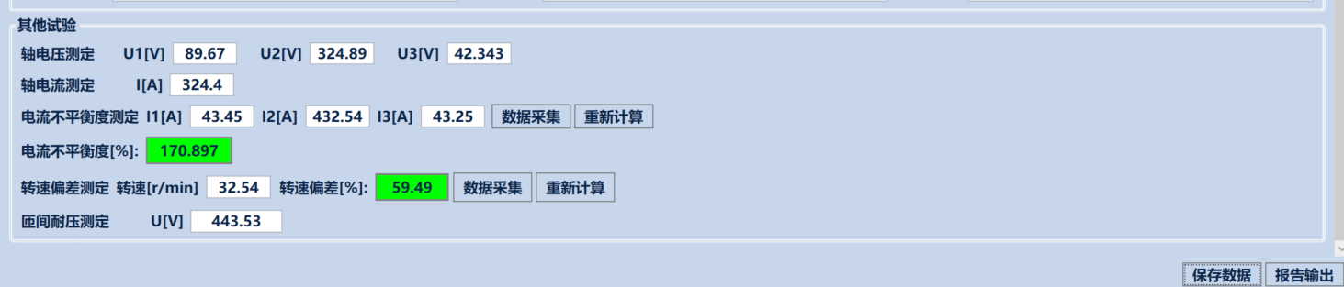



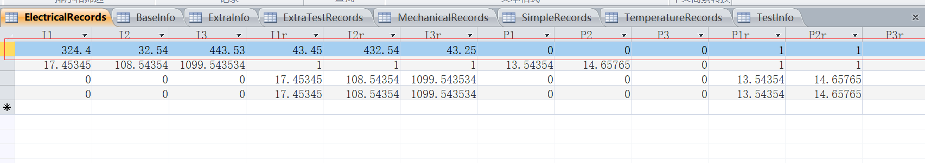

如上三图，对应的数据。I1,I2,I3采集的电参量，也可以自己写，不平衡度算法和上面一样

转速偏差测定：从数据通道读取如下

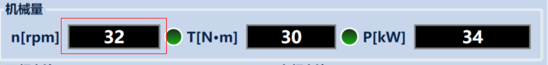

如下，转速偏差的计算公式

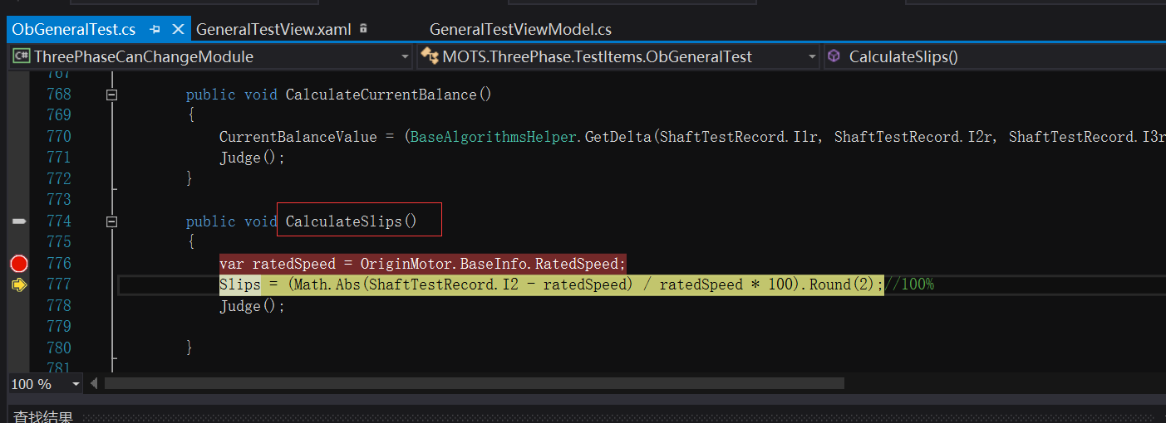

.I2是输入的转速，ratedspeed是实际的转速。

堵转试验

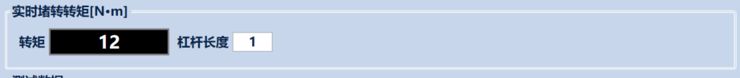

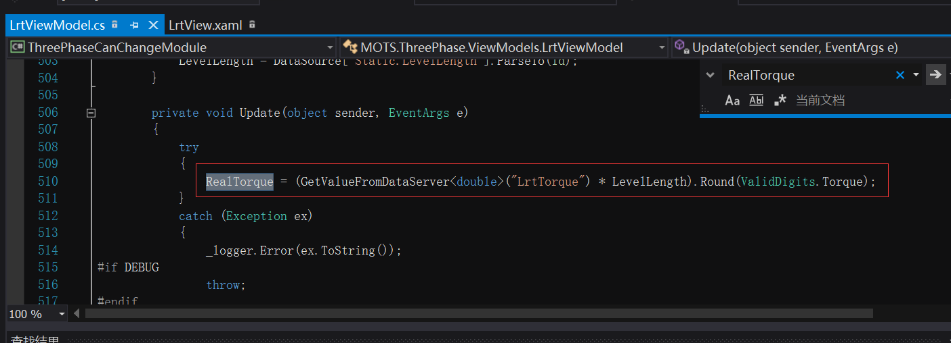

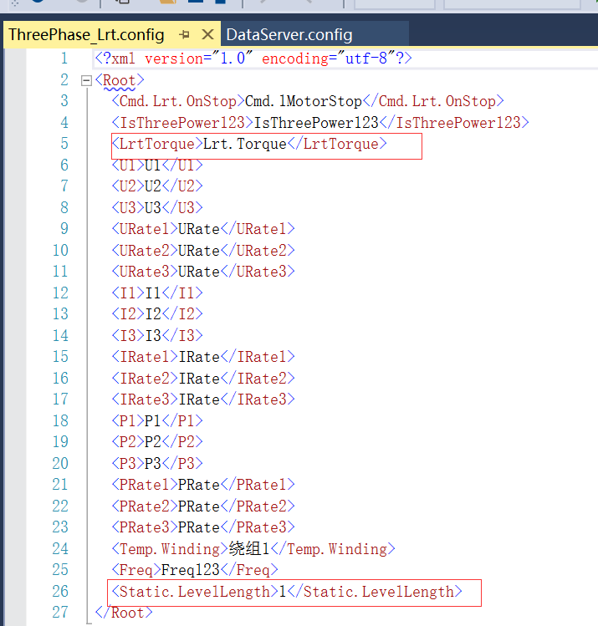

如上，数据对应关系。不勾选不实测转矩才会有 实时堵转转矩，修改杠杆长度，配置文件就会变（最后那个长度标签）

不勾选实测转矩

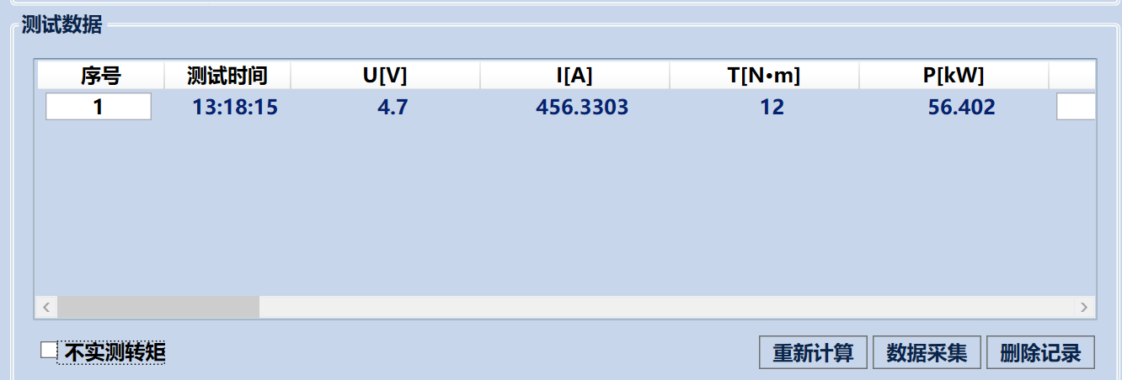

U[V]是后面U1,U2,U3的平均值

I[A]是后面I1,I2,I3的平均值

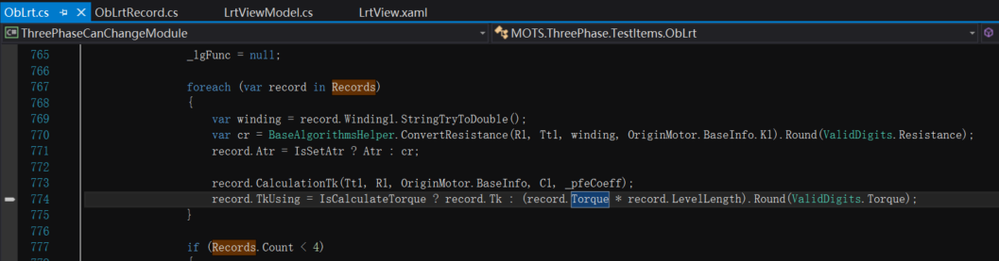

T[N*m]采集数据的时候就是上面的转矩反馈，反馈是多少就是多少，如下图。但是保存了以后是插入数据库的。计算公式是上图中的TkUsing.

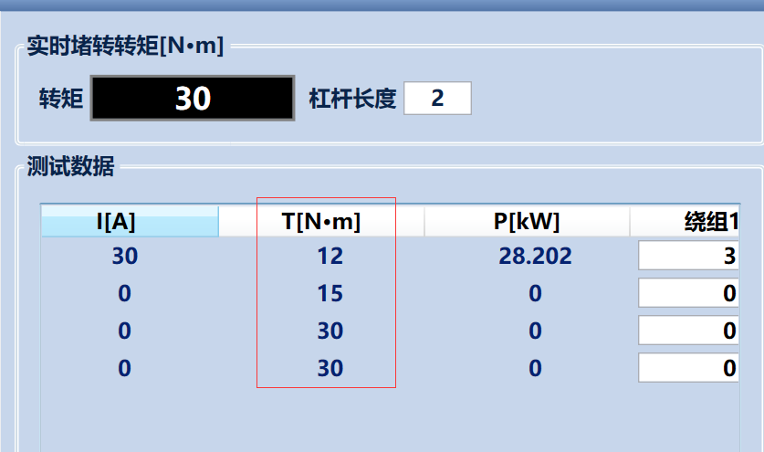

P[kW]等于后面的P1+P2

绕组123对应温度里面，这个试验里没有3

Freq[Hz]在电参量里可以找到

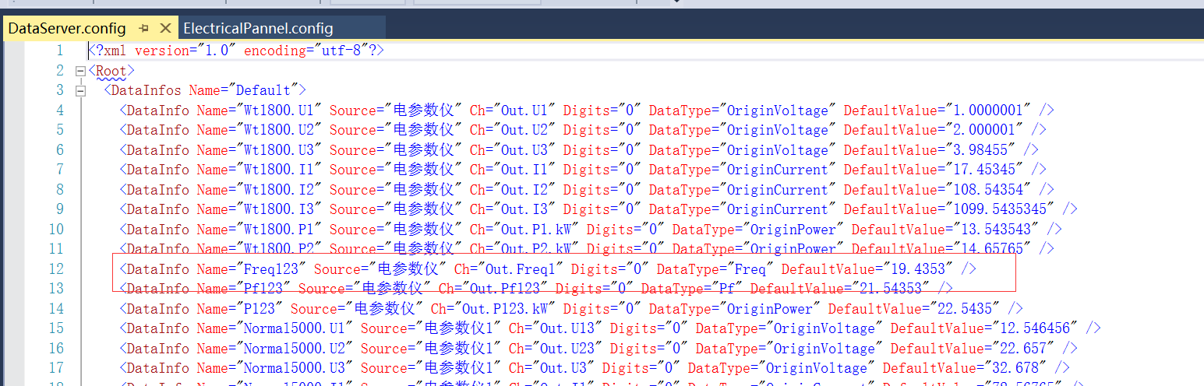

杆长

T实测

R[Ω]试验后电阻 Atr，如下两图，wt就是记录中绕组1的温度， theta1是一般试验绿框中的环境温度， r1是一般试验绿框中的平均电阻 K1是基本信息的K1, 0.91是不实测转矩C1。

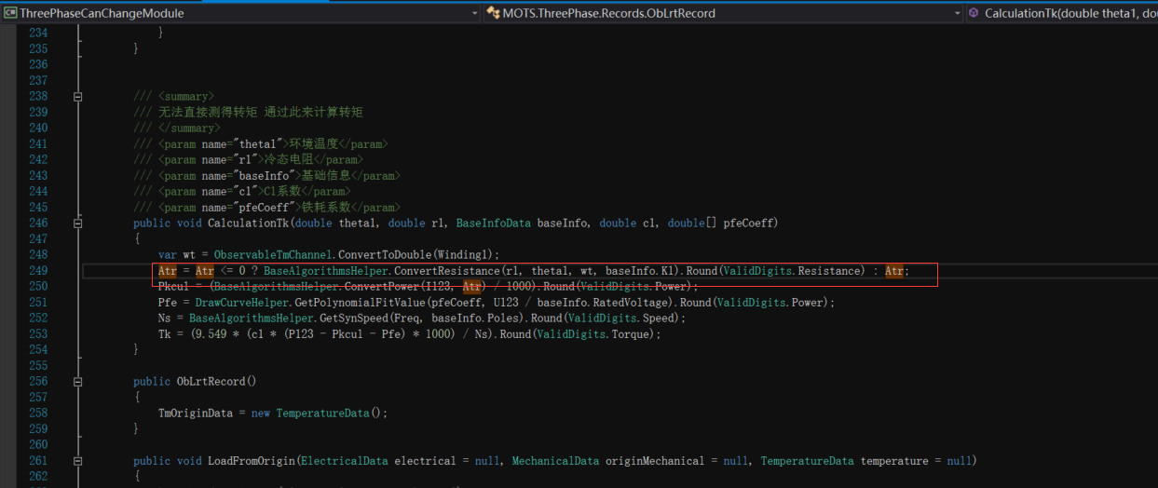

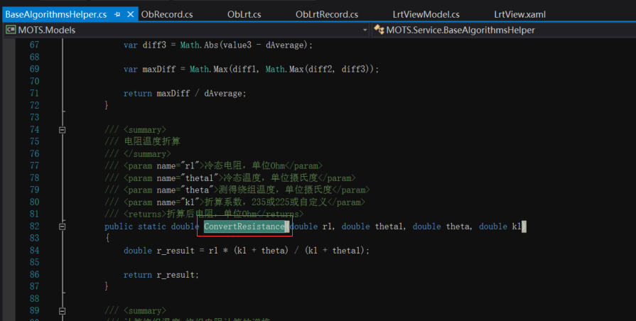

勾选实测转矩

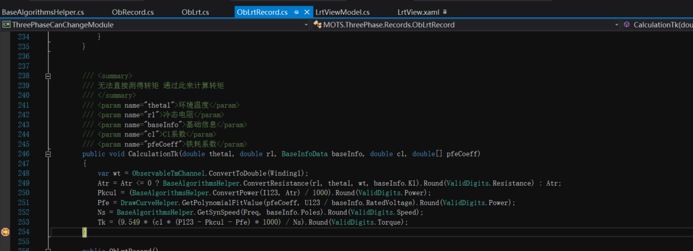

T[N*m]上图中的Tk

Pkcul是Pkcul

Pfe是Pfe

Ns是Ns ，baseInfo.Poles是基本信息里面的极数

Freq从电参量数据通道中读取，上面有说明

如果勾选试验后测量电阻，那下面电阻输入多少，重新计算以后，上面就是多少

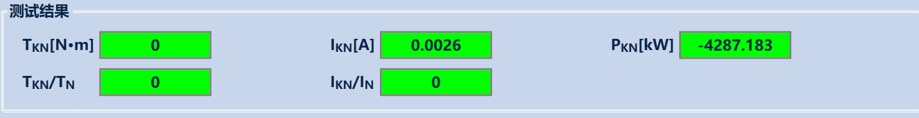

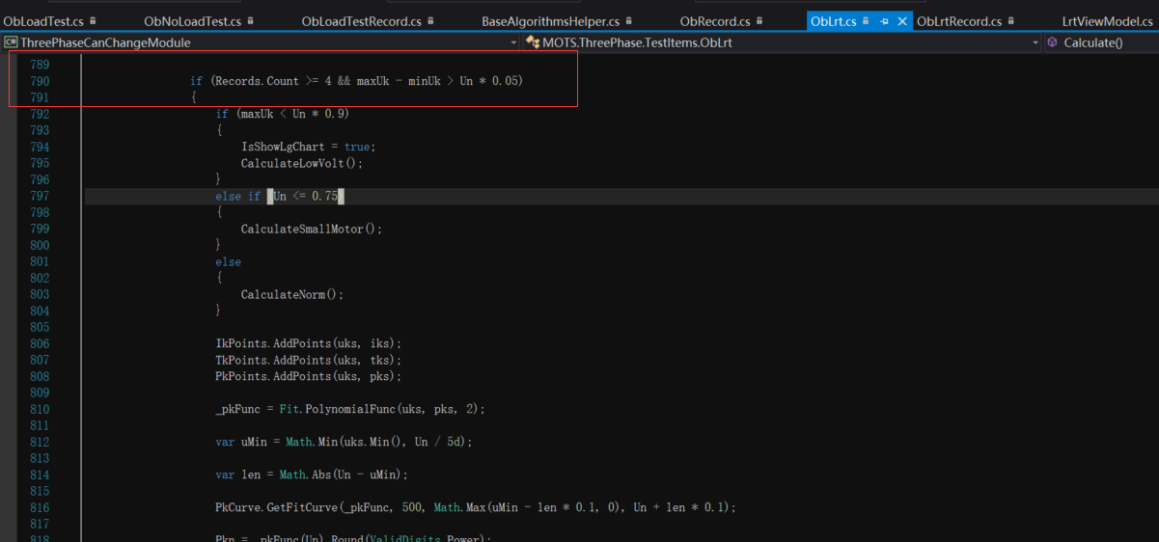

如上，Un是额定电压，根据条件有不同的算法

1 CalculateLowVolt()算法，只有这个算法会显示 对数曲线图

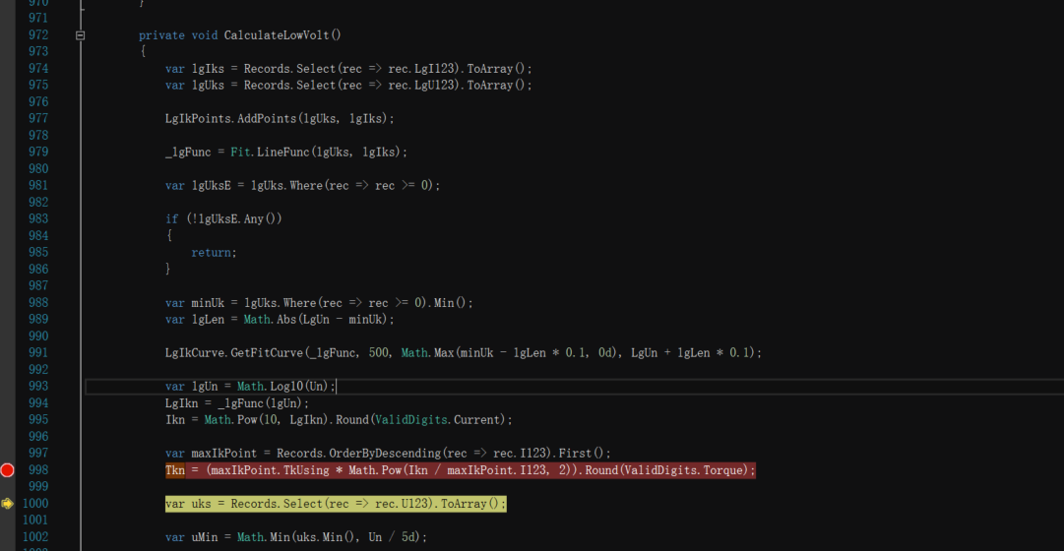

如上 Tkn Ikn

var lgUn = Math.Log10(Un);是对数函数 Un是100，lgUn就是2

_lgFunc()内部看不见。

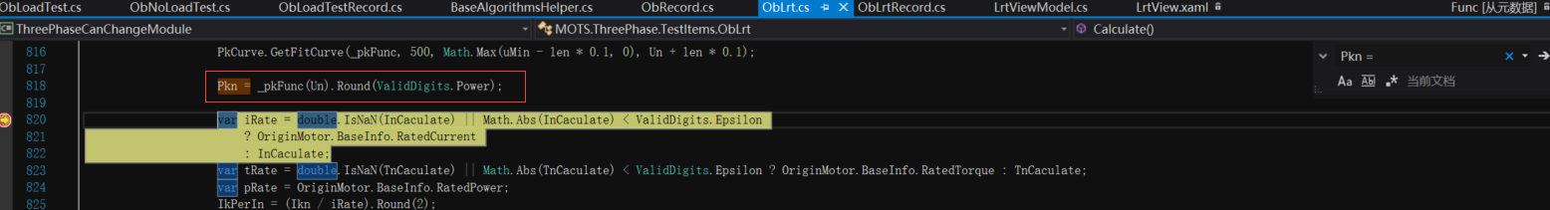

如上 Pkn

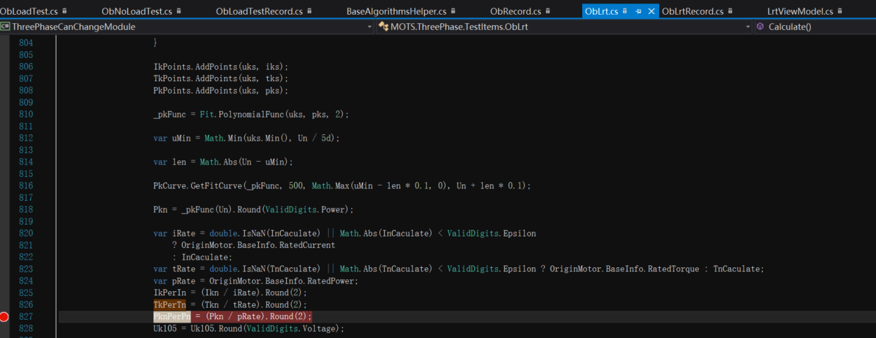

如上 Tkn/Tn Ikn/In 就是 TkPerTn IkPerIn RatedTorque是基本信息中的额定转矩



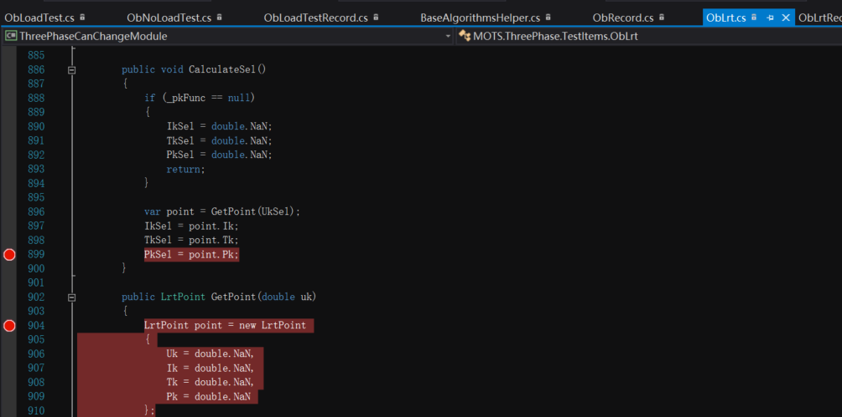

如上，查询点是UkSel，IkSel，TkSel，PkSel分别对应查询点边上的三个。

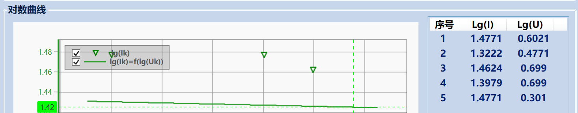

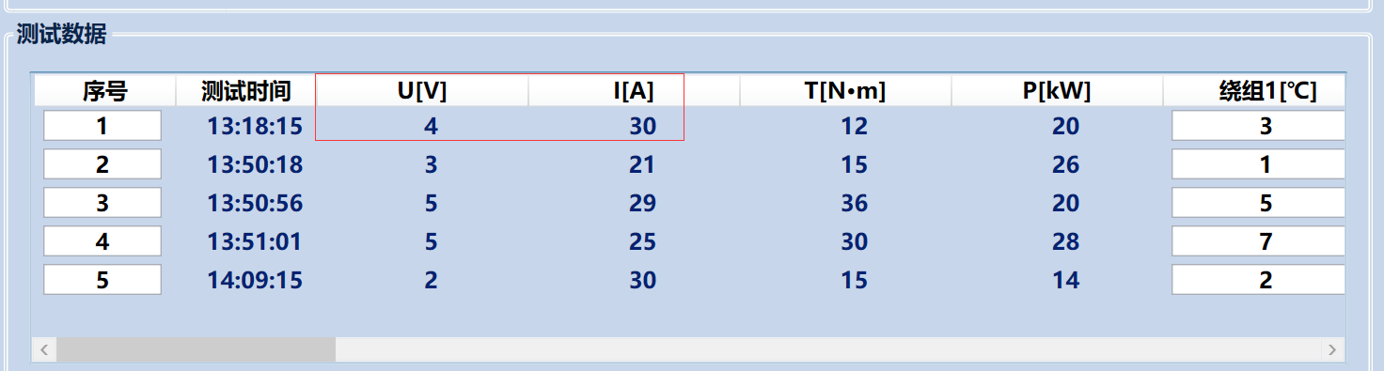

序号里的对数，对应的是上面数据记录的 I和U 比如10的1.4771次方等于30，10的0.6021次方等于4.

空载试验

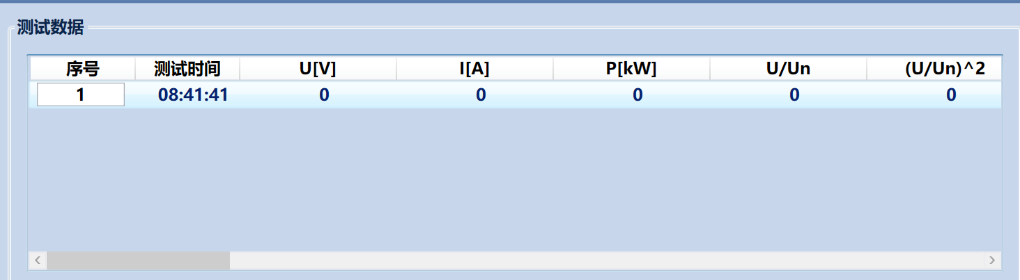

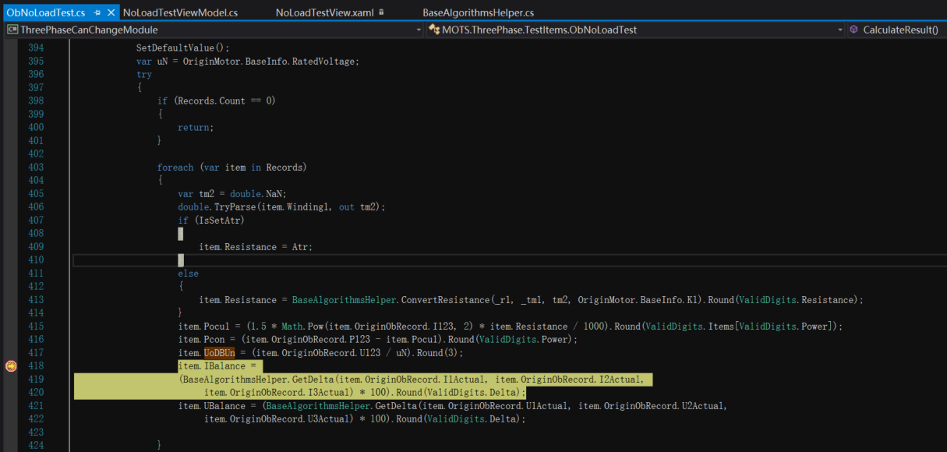

不勾选试验后测量电阻

item.Resistance就是数据记录里的电阻R[Ω]，看公式里

U/Un UoDBUn 平均电压/额定电压

Pocul

Pcon

Iε[%] 就是 IBalance Uε[%] 就是 UBalance 这两个都是不平衡度，算法就是不平衡度的算法

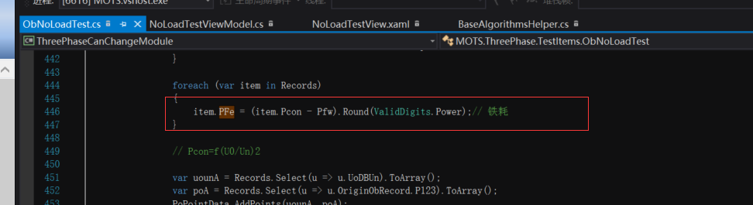

如上 PFe

勾选试验后测量电阻，如下没有这个字段

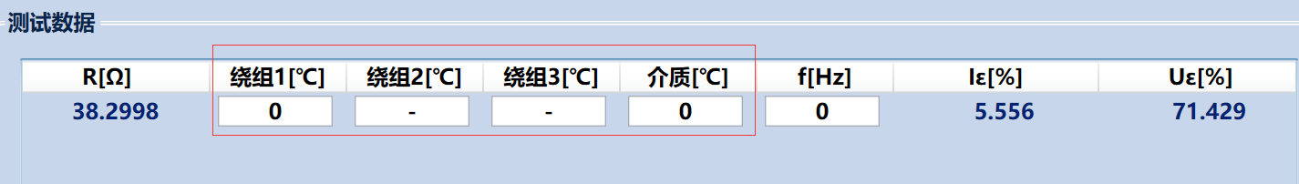

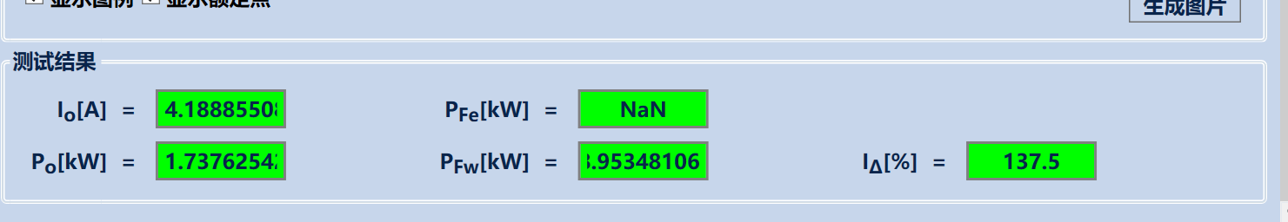

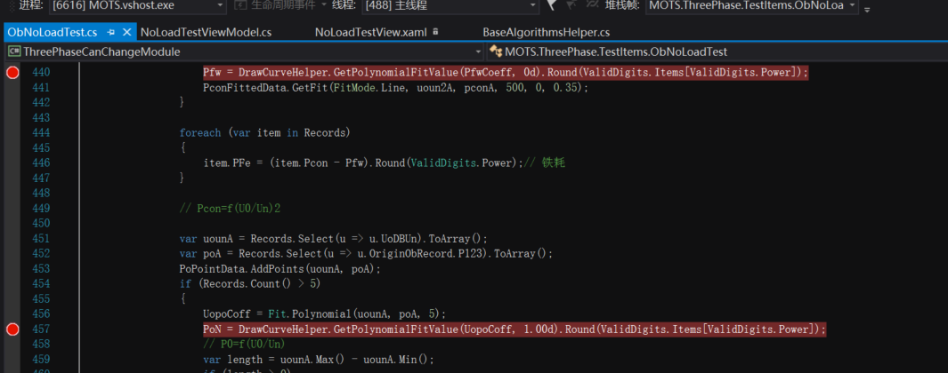

如上

Po就是PoN Pfw就是Pfw

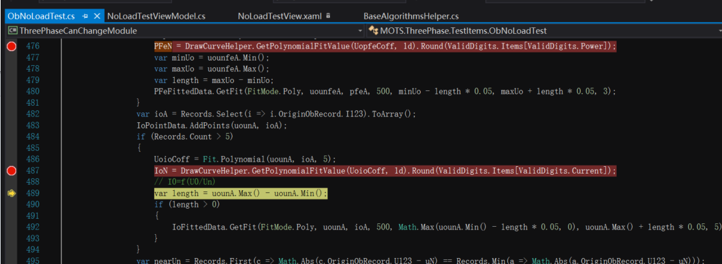

如上，PFe就是PfeN Io就是IoN

137.5的那个是电流不平衡度，是数据记录第一条里的数据

温升试验

三相定额

C:\projects\MOTSUltra\TestSets\ThreePhaseCanChangeModule\Views\TemperatureRiseTestView.xaml

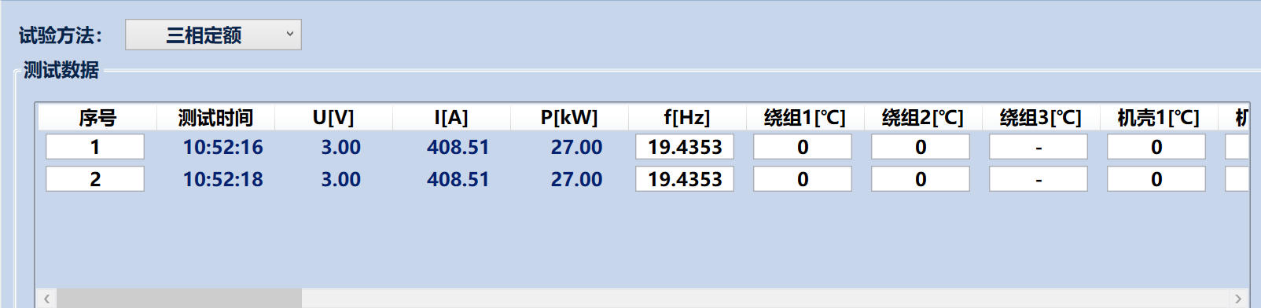

f[Hz] 就是电参量里的频率

n[r/min] 机械量里

T[N*m] 机械量里

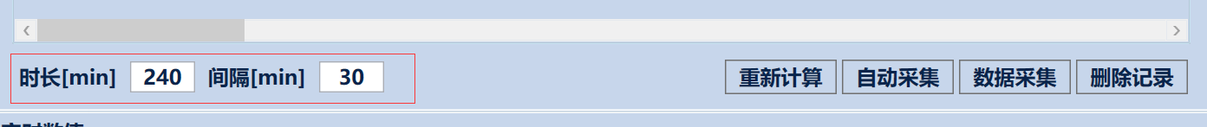

如上，这两个的数据在C:\DevEnv\MOTSOutput\Configs\ThreePhase\HeatTest.config



如上，这些都在一般试验中

试验电阻边上的可以自己采集，可以通过设定时间长度，间隔等自动采集

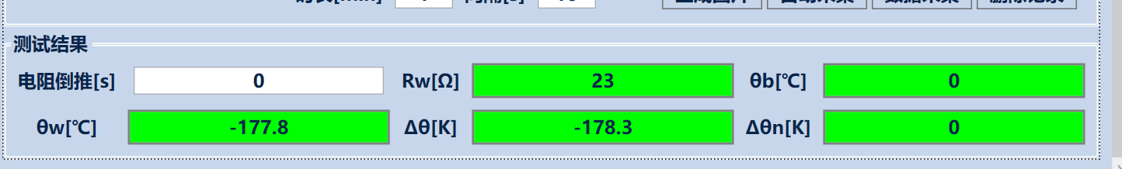

如上，电阻倒推自己输入

Rw就是R2，以下是公式

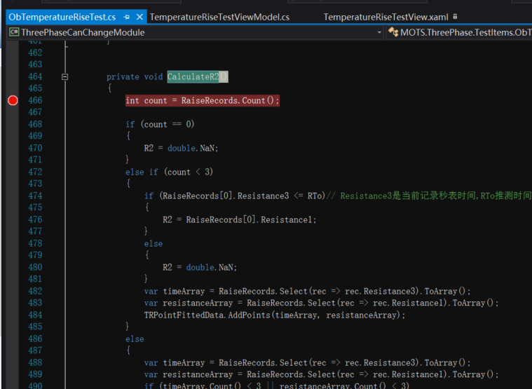

θb[℃] 介质温度，如下图中的ThetaB

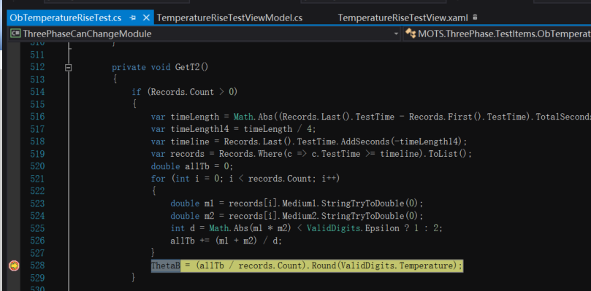

θw[℃]绕组，如下图中的ThetaW

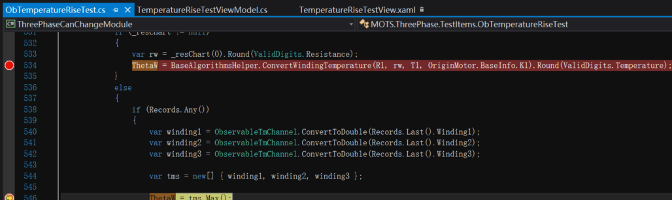

Δθ[K]平均温升，如下，注意ColWinding中的Winding1就是一般试验中的绕组温度，R1就是实时数值中的R1。

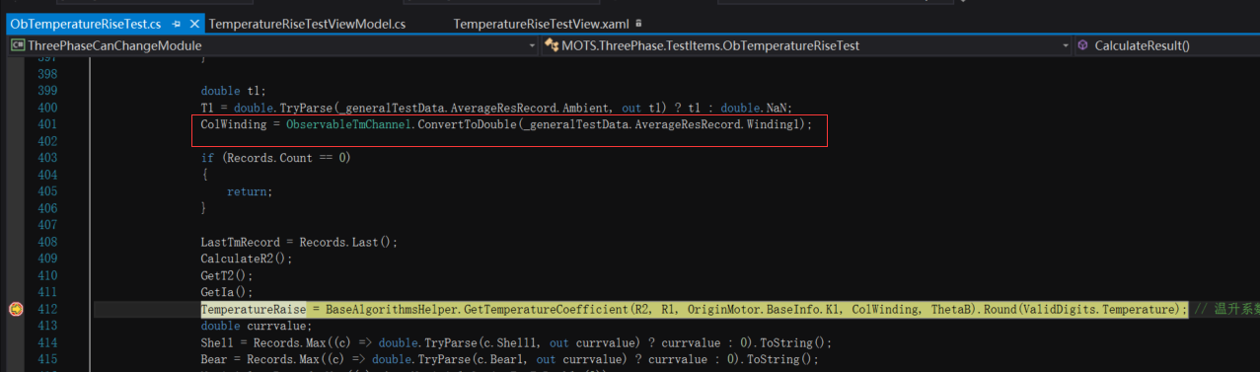

Δθn[K]如下

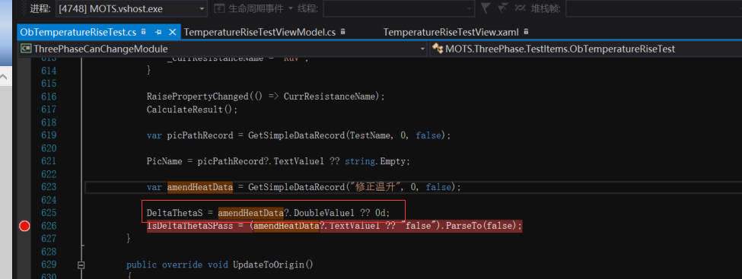

降低电压

C:\projects\MOTSUltra\TestSets\ThreePhaseCanChangeModule\Views\DownVoltageTemperatureRiseCalculateView.xaml

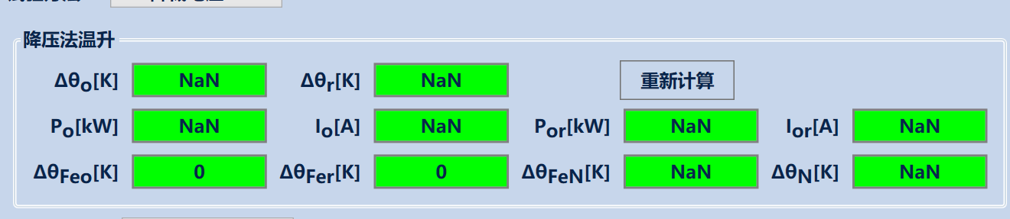

第一排两个如下，第一个是A，第二个是B。

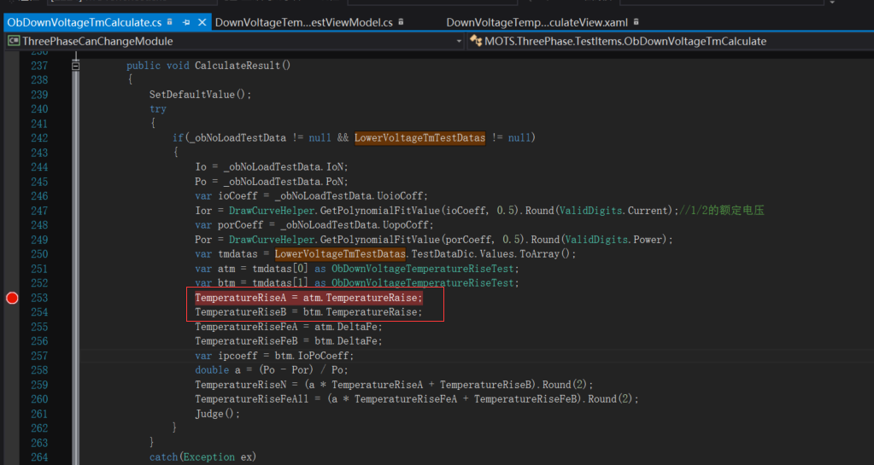

第二排四个，第一个是Po，第二个是Io，第三个是Por，第四个是Ior。

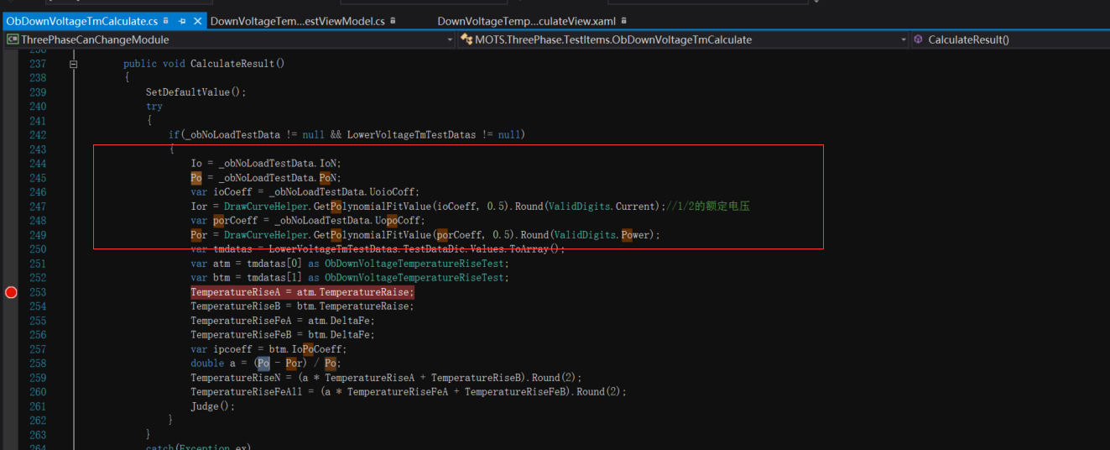

第三排四个，第一个是FeA，第二个是FeB，第三个是FeAll，第四个是N。

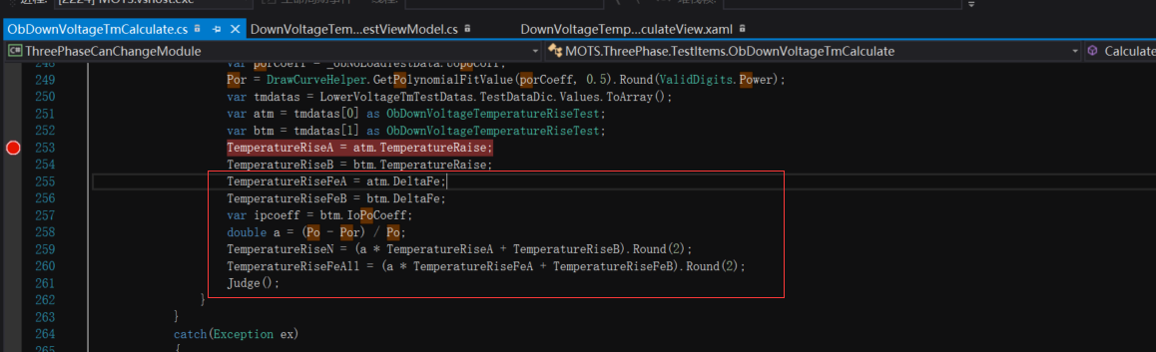

降低电压a

C:\projects\MOTSUltra\TestSets\ThreePhaseCanChangeModule\Views\DownTemperatureRiseItemsView.xaml

降低电压a和b之间的数据记录都是各自的，不是共享的。但是字段是一样的

测试数据

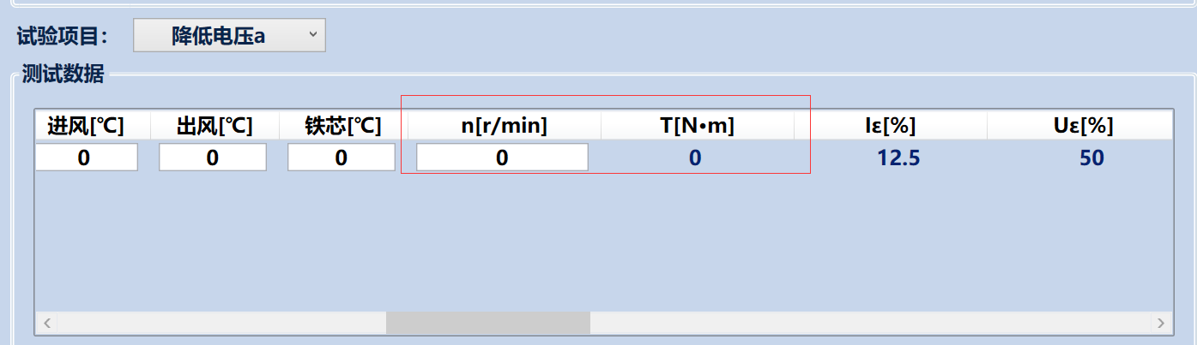

测试结果中的数据 和三相定额一样

降低电压b

除了测试数据是各管各的，其他的计算公式都一样

降低电流

C:\projects\MOTSUltra\TestSets\ThreePhaseCanChangeModule\Views\DownCurrentTemperatureRiseCalculateView.xaml

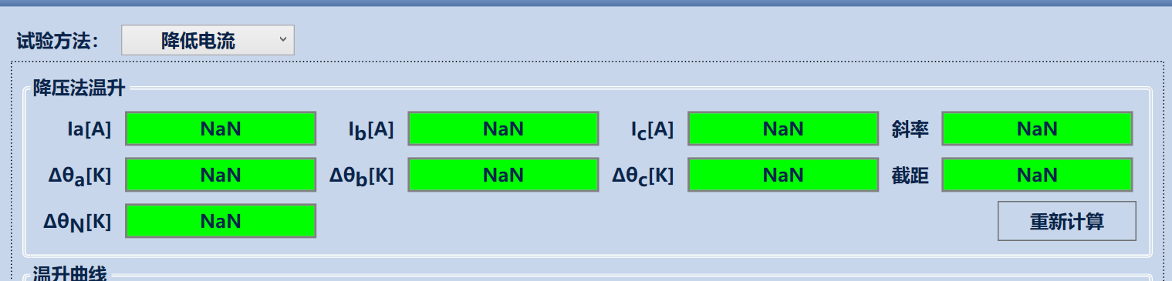

如下图

第一排 1. TemperatureRiseCurrentA 2 TemperatureRiseCurrentB 3 TemperatureRiseCurrentC

4 Slope

第二排 1. TemperatureRiseA 2 TemperatureRiseB 3 TemperatureRiseC 4 Intercept 截距的计算需要斜率

第三排 TemperatureRiseN

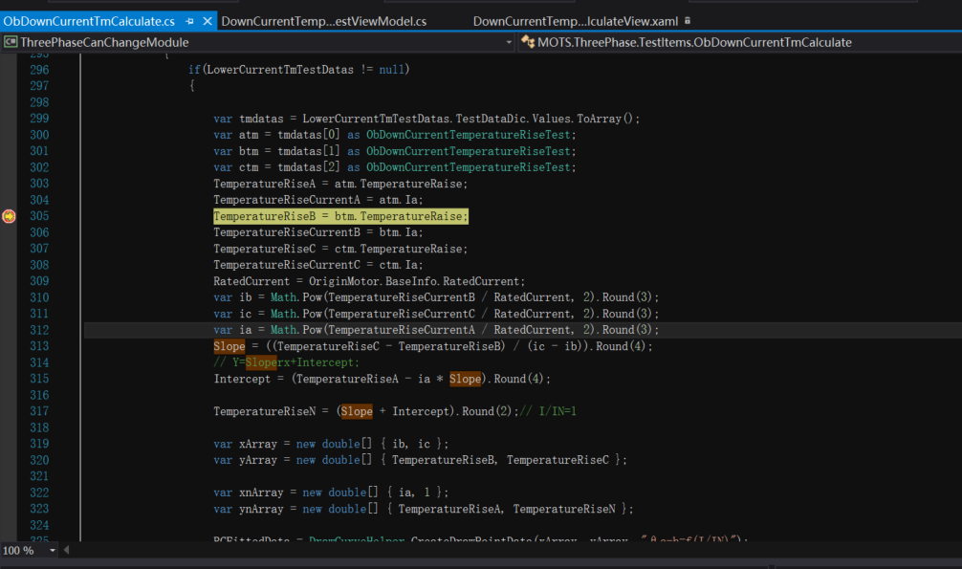

降流法其他的数据来源，计算公式可以参考降压法

负载试验

B法

C:\projects\MOTSUltra\TestSets\ThreePhaseModule\ViewModels\LoadTestViewModel.cs

C:\projects\MOTSUltra\TestSets\ThreePhaseModule\TestItems\ObLoadTest.cs

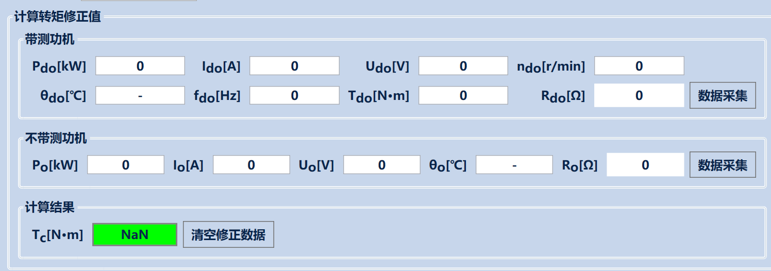

如上

带测功机

第一排 1. 2. 3. 4.机械量中的n[rpm]

第二排 1. 2. 电参量中的f[Hz] 3.机械量中的T[N*m] 4

不带测功机

第一排 1. 2. 3. 4.

计算结果，Tc

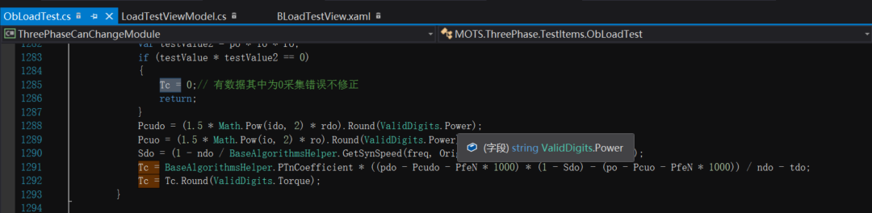

原始数据 如下 R[欧姆] item.atr

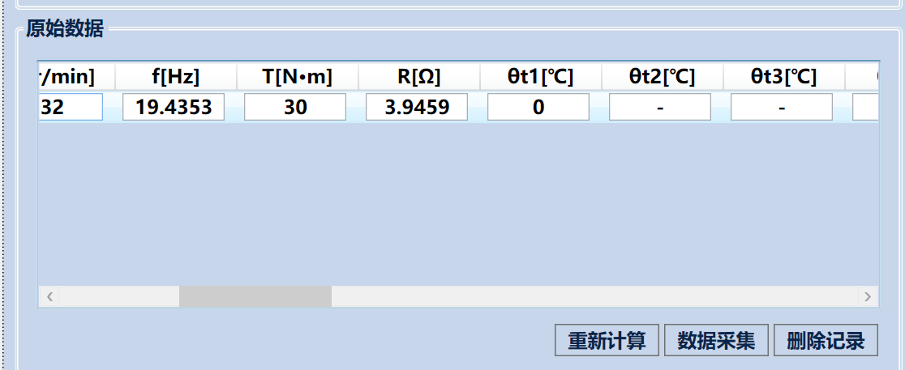

计算数据

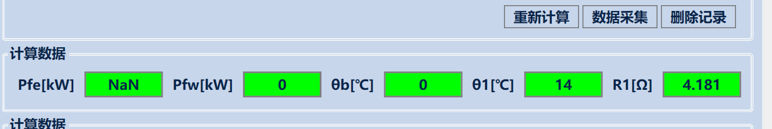

如下Pfe

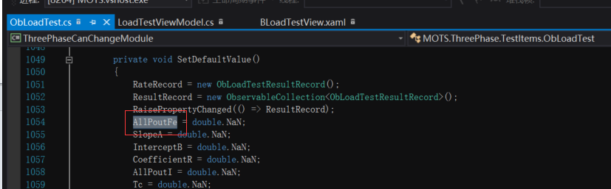pfw

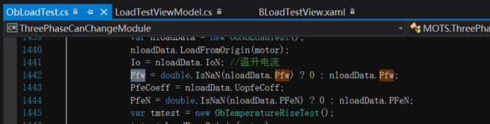

θb[℃] ThetaB 热试验后冷却介质温度

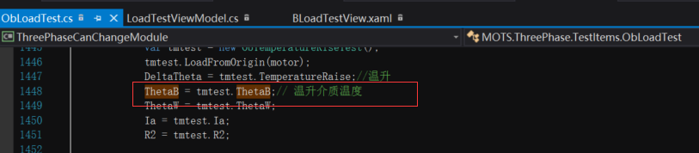

θ1[℃]

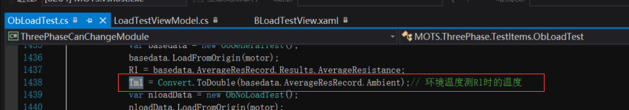

R1[Ω]

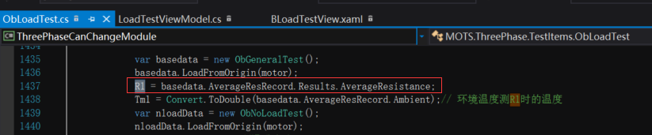

计算数据C:\projects\MOTSUltra\TestSets\ThreePhaseModule\Records\ObLoadTestRecord.cs

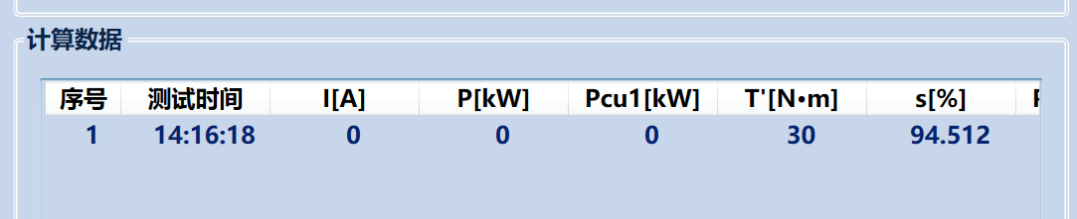

Pcul

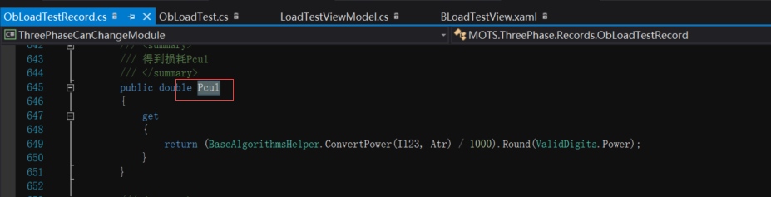

S[%] 差速率百分比

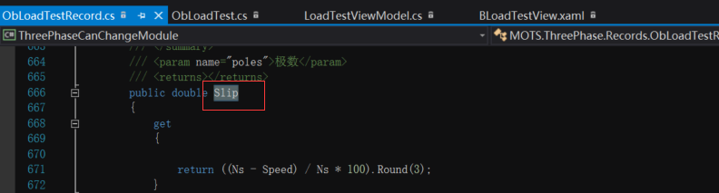

Pcu2

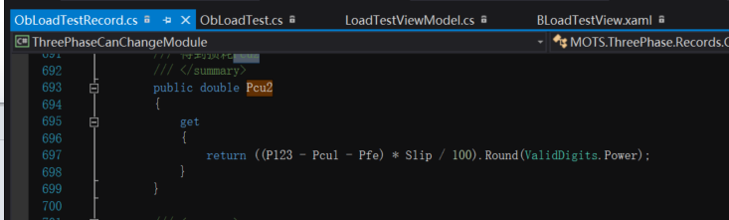

Pmech 轴功率

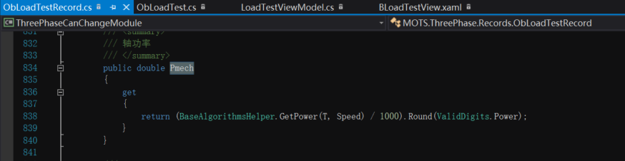

Pst

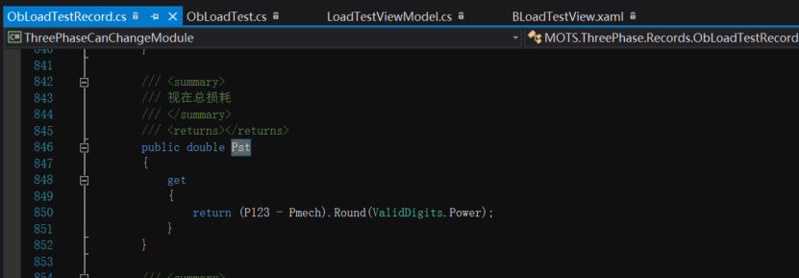

PI剩余损耗

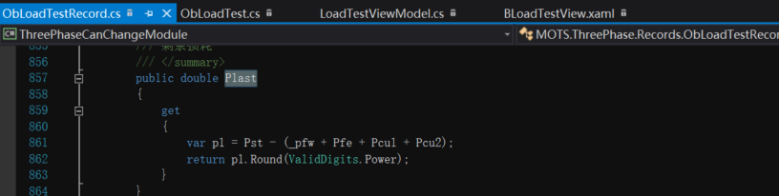

计算数据

C:\projects\MOTSUltra\TestSets\ThreePhaseModule\TestItems\ObLoadTest.cs

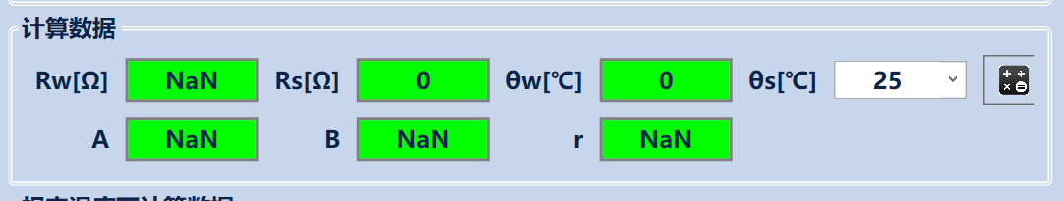

第一排 1.R2 2. ResistanceS 3. ThetaW 4. CaclulateThetaS

第二排 1. SlopeA 2.InterceptB 3. CoefficientR

规定温度下计算数据

C:\projects\MOTSUltra\TestSets\ThreePhaseModule\Records\ObLoadTestRecord.cs

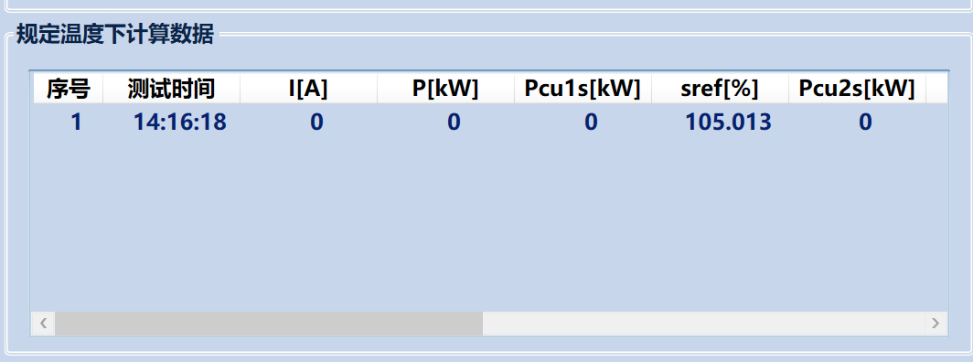

Pcu1s[kW]

sref BMethodSlips

Pcu2s[kW] Pcu2sCol1

Ps[kW] Ps B,E法的负载杂散损耗

Pfe Pfe铁耗

nc SpeedSθs下的转速